Nombre:____________________________________ Fecha:____________________________________
12-_____ Historia Contemporánea Ruthie García Vera VJMJCH Colegio Marista

Repaso Conflicto Irán vs. Estados Unidos
- Completa el siguiente crucigrama con vocabulario del tema estudiado: (10 puntos)
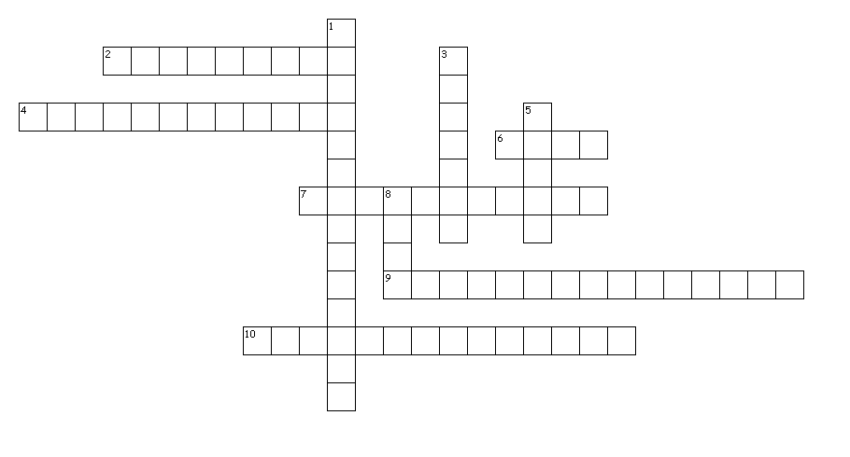HORIZONTAL
2. Grupo de extremistas islámicos.
4. Región geográfica que comprende la mayor concentración de países musulmanes de Asia.
6. País cuya soberanía fue violada por Estados Unidos en su conflicto con Irán.
7. Permitió un ataque ilegal americano en territorio soberano.
9. Una acción que responde a una agresión previa.
10. Grupo terrorista que justifica el crimen como medio de lograr unificar a todos los países islámicos.

VERTICAL

1. Figura clave para la influencia de Irán en Medio Oriente y el mundo.
3. Extremistas islámicos que surgen en la región de Pakistán.
5. Estrecho por donde pasa una quinta parte del petróleo del mundo.
8. Mar asiático que se encuentra actualmente casi desaparecido por las sequías en su región.

- Menciona el motivo por el cual Estados Unidos intervino con los barcos petroleros que pasaban por el estrecho de Ormuz. (5 puntos)
__________________________________________________________________________________________________________________________________________________________________________________________________________________________________________________________________________________________________________________________________________________________________________________________________________________________
- ¿Por qué el ataque a Soleimani es considerado ilegal por la comunidad diplomática internacional?
(5 puntos)
__________________________________________________________________________________________________________________________________________________________________________________________________________________________________________________________________________________________________________________________________________________________________________________________________________________________

- ¿A cuál evento reciente hace mención la siguiente caricatura? ¿Entre cuáles países ocurrió? ¿Por qué utiliza el autor de la misma dos personajes de Irán con el mismo argumento de los hechos anteriores?
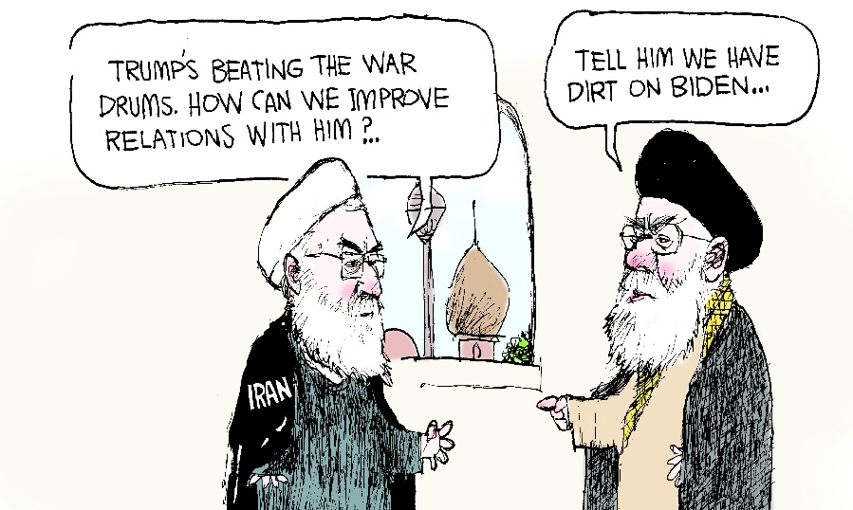
(5 puntos)
____________________________________________________________________________________________________________________________________________________________________________________________________________________________________________________________________________________________________________________________________________________________________________________________________________
____________________________________________________________________________________________________________________________________________________________________________________________________________________________________________________________________________________________________________________________________________

- Ordena los siguientes hechos desde el menos reciente (1) hasta el más reciente (10). (10 puntos)

_____ Estados Unidos anunció el cierre de su embajada, además de acusar a Irán de realizar el "asalto" a la embajada.
_____ Un ataque de Irán sobre una base militar iraquí dejó varios muertos, entre ellos, un contratista estadounidense.
_____ Estados Unidos no aporte pruebas de las futuras agresiones por parte de Irán con las que
justificó el ataque a Soleimani.
_____ Inicia el proceso de destitución del Presidente de los Estados Unidos en el Congreso.

_____ Estados Unidos atacó en Irak unas milicias progubernamentales.

_____ Estados Unidos acepta ser el autor del taque aéreo en el Aeropuerto Internacional de Bagdad que mató a Qasem Soleimani.
_____ Cesan las provocaciones de los iraníes en contra delos Estados Unidos.
_____ El comandante de la Marina iraní, Hosein Janzadí anunció una especie de "alianza" entre Irán, China y Rusia.
_____ Irán aseguraban una "dura venganza" contra los estadounidenses por la muerte de su líder.

_____ Un grupo de manifestantes llegó hasta la embajada de Estados Unidos en Bagdad, Irak para protestar contra el ataque americano en Irak.

